Муниципальное бюджетное дошкольное образовательное учреждение Детский сад общеразвивающего вида № 23 городского округа-город Камышин

Адрес: 403876, Россия, Волгоградская область, город Камышин, 5 микрорайон, дом 75
Телефон: (84457)5-65-41, 5-64-39
e-mail: dou23kam@yandex.ru
Сайт:detsad23-kam.ru

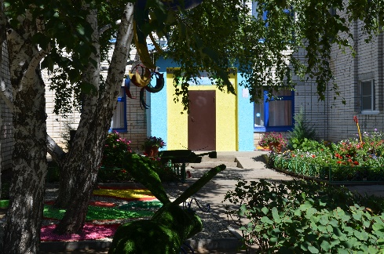

ТЕМА ИННОВАЦИОННОГО ПРОЕКТА
«Создание оптимальных условий в
ДОО для воспитания нравственно-патриотических чувств дошкольников посредством музейной педагогики»(в условиях реализации ФГОС ДО).
АВТОРСКИЙ КОЛЛЕКТИВ
Ведущий специалист отдела дошкольного воспитания Комитета по образованию Администрации городского округа-город Камышин- Лобазева Светлана Николаевна;
Заведующий МБДОУ Дс № 23 - Малявина Ирина Олеговна;
Специалист по учебно-методической работе кафедры ДиНОО ГАУ ДПО ВГАПО – Буланова Людмила Владимировна;
Старший воспитатель- Марченко Оксана Федоровна;
Воспитатели - Лобашова Татьяна Викторовна, Левченко Любовь Ивановна,
Сосновщенко Анастасия Андреевна.
Цель инновационного проекта
Оптимизация работы педагогического коллектива ДОО по нравственно-патриотическому
воспитанию дошкольников в условиях реализации ФГОС ДО
Ключевая идея
Сохранение историко - краеведческого направления посредством создания комнаты-музея, как основного в воспитательной работе ДОО по гражданско-патриотическому, социальному воспитанию дошкольников; повышение интереса детей к изучению истории своего учреждения, района, города, страны, проявление чувства патриотизма; расширение информационного пространства деятельности ДОО путем сотрудничества с образовательными учреждениями, Комитета образования и культуры; презентация итоговых материалов проекта в интернете и СМИ.
ЦЕЛЕВАЯ ГРУППА
Педагогическая общественность, педагоги и специалисты ДОУ, родители

Механизм реализации инновационного проекта
- позитивная динамика в общественном признании образовательного и воспитательного потенциалаДОО;
- рост интереса дошкольников к изучению истории своего города, страны, проявление чувства патриотизма к своей стране;
- рост образовательных и творческих достижений всех субъектов образовательного процесса (участие в конкурсах, презентациях, олимпиадах и т.д.);
- эффективность образовательного процесса на основе современных информационных технологий и материально-технического обеспечения, соответствующего уровню и требованиям ФГОСДО.
Ожидаемые результаты
Повышение уровня родительской компетентности в вопросах гражданско- патриотического воспитания дошкольников. Создании музейной комнаты. Вормирование электронных историко - краеведческих ресурсов с целью популяризации знаний о родном крае; создание виртуального музея на сайте ДОО, проведение виртуальных экскурсий.

